浙江中医药大学生命科学学院
2022年硕士研究生招生复试细则
为保证生命科学学院2022年硕士研究生招生录取工作科学公正、规范透明、平稳、有序进行，根据国家教育部有关疫情防控要求及《浙江中医药大学关于做好2022年硕士研究生招生复试录取工作的通知》精神，结合我院自身情况，现将复试方案及有关事项通知如下：
一、复试工作原则
坚持公开、公平、公正、择优选拔原则，德、智、体全面衡量，确保质量，宁缺毋滥。
二、复试要求
1、根据学校要求，学院成立复试工作领导小组和二级学科复试专家组，实行组长责任制，全面负责本学院的复试工作。二级学科复试专家组由不少于5名专家组成，由责任心强、经验丰富、业务水平高和公道正派具有副高以上职称且没有直系亲属报考本院的教师担任。
2、学院对主持和参加复试工作的教师、工作人员进行必要的招生政策和纪律培训，复试人员在复试中要严格执行复试程序和复试标准，认真做好复试记录，复试过程确全程录像、录音。
3、专业知识面试、综合素质和能力、英语口语的测试均由二级学科复试专家组测试。
4、复试前，学院通过学信网对考生进行资格审查，核对考生的有效身份证、往届本科考生的本科毕业证书原件、学位证书，应届考生完整注册后的学生证（高校教务部门颁发的学生证）、盖有红章的大学期间的成绩单和政审表，同时请各考生上传导师双向选择意向表以及个人简历。资格审查没通过或信息作假的考生将取消复试、录取资格，责任自负。
5、复试过程必须公开、公平、公正。复试成绩不及格或进行差额复试专业中总分排名靠后者予以淘汰。
6、每位考生面试时间20分钟左右，同一学科各复试小组的面试方式、时间、试题难度和成绩评定标准全部统一。
三、复试工作
（一）复试条件：符合2022年硕士研究生的报考资格；初试成绩符合教育部2022年一区硕士复试及我校复试线基本要求。
（二）复试形式：根据今年常态化疫情防控要求结合我校情况采用网络复试的方式。复试平台选用“学信网研究生招生远程面试系统”（操作手册见链接https://bm.chsi.com.cn/ycms/kssysm/。备用平台选用钉钉（DingTalk）平台，考生要提前下载安装平台APP并熟练操作。注册钉钉账号时必须用报考研究生时在中国研究生招生信息网填写的手机号注册，进行实名认证。
（三）复试比例：一志愿按1:1.5左右差额复试。当上线考生数不足时，按实际上线人数确定复试名单。
（四）复试时间：一志愿复试时间4月6日。
（五）复试内容
1、英语听力（10%）：考察考生的英语听及理解的能力。
2、英语口语及专业外语（10%）：考察考生口语水平，综合运用英语理解和回答问题的能力。
3、专业知识能力（60％）：全面考核考生对本学科（专业）理论知识和应用技能掌握程度，利用所学理论发现、分析和解决实际问题的能力，对本学科发展动态的了解以及在本专业领域发展的潜力、创新精神和科研思维。
4、综合素质和能力（20%）：思想政治素质和道德品质等；本学科（专业）以外的学习、科研、社会实践（学生工作、社团活动、志愿服务等）或实际工作表现等方面的情况；事业心、责任感、纪律性（遵纪守法）、诚实守信、协作性和心理健康情况；人文素养、 举止、表达和礼仪等。
（六）复试成绩及总成绩的计算方法
1、复试成绩＝英语听力测试*10%+英语口语及专业外语测试*10%+专业知识能力*60%+综合素质*20%
2、总成绩＝初试成绩/5*65％＋复试总成绩*35％＋创新性成果（省部级成果并为第一负责人）的考生+5分
（七）诚信复试：学院将考生诚信考核作为专项环节纳入到复试工作，运用网络技术等措施，加强复试考生身份的审查核验。
（八）复试前准备
1、请各考生准备复试应具有的场地和硬件设备：包括一间独立的房间，1台笔记本电脑或台式机(外接高清摄像头)+ 1部手机，无电脑的考生可以使用两部手机。均要求具有摄像头和话筒的双向信息传输功能。一机位可以使用笔记本电脑、台式机、手机，二机位必须使用手机，且该手机需确保考前安装并登录学信网APP，以备顺利进行二机位二维码扫一扫操作。
2、请按照要求在复试前2天上传好附件材料。确保能顺利进入复试。同时调试好声音、图像等。
3、为进一步做好复试的沟通，学院建立了钉钉群（见附件），请同学们加入相应钉钉群，该群也是为防止“学信网”网络故障采取的备用方案，请务必加入，并将名称改为姓名。
（九）复试过程
1、请在公布的复试时间段在网站登录系统，按照随机抽取的复试序号等待复试，复试开始后保持笔记本电脑从正面拍摄，听从复试专家的指令，回答专家问题。
2、复试按照考试考场规则进行，复试期间严禁他人进入复试空间，除复试要求的设备和物品外，复试场所考生座位1.5米范围内不得放任何资料、电子设备等，严防复试“替考”，一经发现，严肃处理。
3、考生回答全部问题后，经复试组长确认无其他问题后，结束复试，考生可退出网站。
4、复试过程中，如遇网络或信号等原因造成的通信效果不佳或中断等故障时，考生应保持电话（报名时研招网预留电话）通畅，按应急指令完成复试。
四、录取工作
学院在结束复试后按学校下达的计划数将拟录取名单上报研究生招生办。招生工作领导小组根据招生计划、复试录取办法以及考生初试和复试成绩、思想政治表现、身体健康状况等确定拟录取名单。
五、调剂工作
对于一志愿未招录满的专业，学院将缺额上报研究生院，由研究生院统一公布并开展调剂工作，调剂流程及方案见浙江中医药大学研究生院官网，调剂生源的复试程序同以上复试程序一致。

联系老师：来建飞、陈京 电话：0571-86613715
浙江中医药大学生命科学学院
2022年3月28日

附件
微生物与生化药学
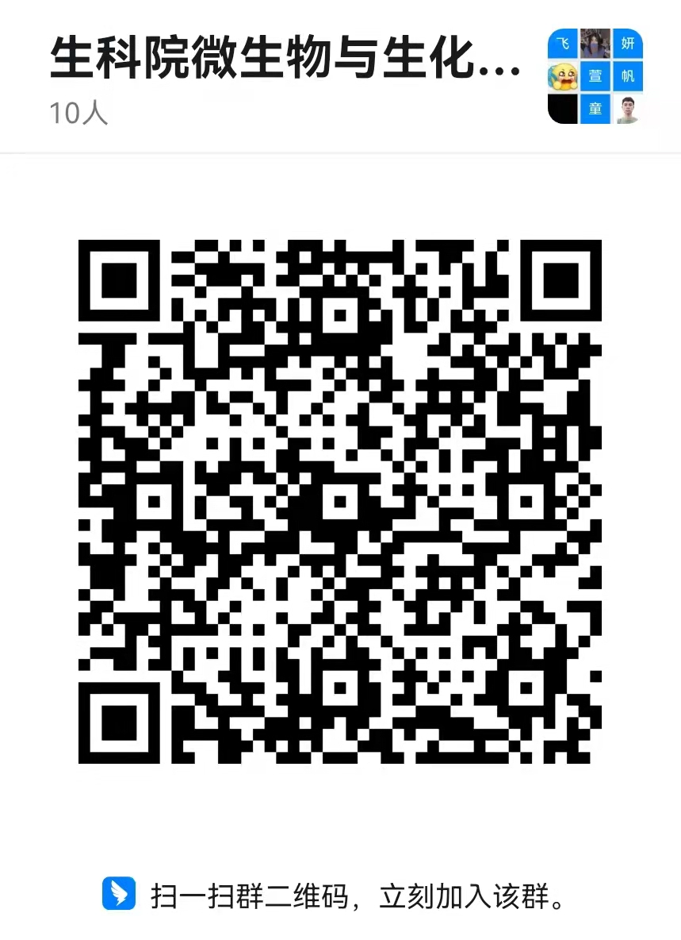
中西医结合基础
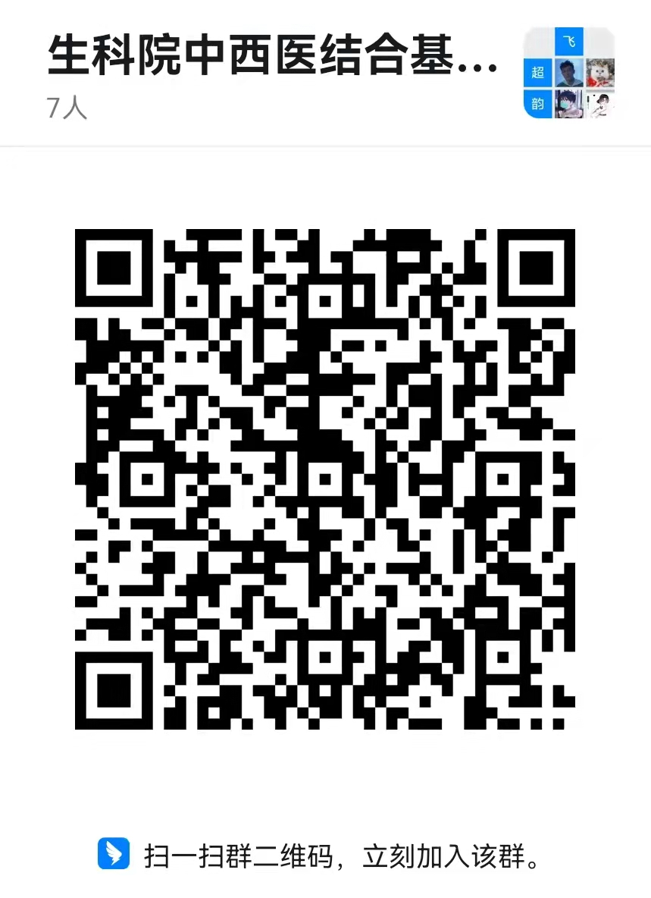

医学生物化学与分子生物学
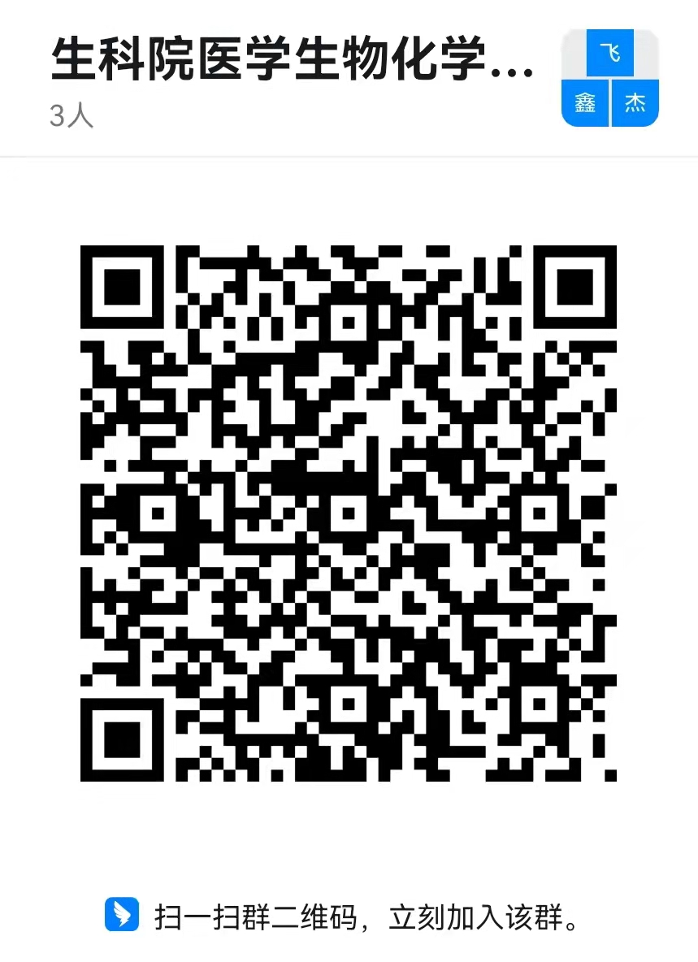
中医药生物工程学
